Forudsig fiaskoen, forhindre tabet
Monitorering af lagringsmedier hjælper med at forhindre omkostningsfuld nedetid
B&R's system, Automation Runtime, som opererer på realtid, logger nu data om lagringsmedies tilstand automatisk, for at give maskinoperatører og servicepersonale tidlige advarsler om forestående fejl. Lagringsmedier kan erstattes inden et crash forårsager tab af data og omkostningsfuld nedetid. B&R er en af ​​de første virksomheder, der tilbyder denne funktion til industrielle indlejrede runtime-systemer.
"Fejl i en lagerenhed kan have ødelæggende konsekvenser," siger B&R produktchef Varad Darji. "Selv med en sikkerhedskopi, går en vis mængde nyligt ændrede data og indstillinger altid tabt. Det kan endda stoppe hele maskinen, hvilket resulterer i dyr tabt produktivitet, indtil en ingeniør udskifter drevet og gendanner indstillingerne." Den nye 'Storage Health Data'-funktion er tilgængelig efter en simpel opdatering til B&R's Automation Studio-udviklingsmiljøet.
Tidlig advarsel til teknikere og operatører
Uden yderligere programmering kan 'Storage Health Data' ses i B&R's webbaserede 'System Diagnostics Manager'-værktøj, så servicepersonale kan anbefale udskiftning af lagringsmedier under planlagt nedetid proaktivt. Det er også muligt at programmere HMI-funktioner, der underretter operatører direkte på deres HMI-skærm, når et drev når en defineret tærskel, såsom 80% af dets levetid.

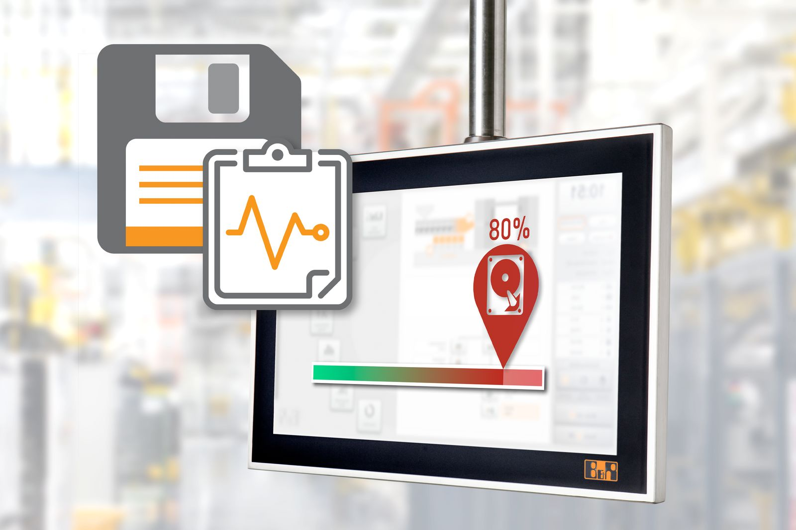
Når du kan detektere signalerne om forestående fejl, kan du erstatte lagringsmedier inden et crash forårsager tab af data og omkostningsfuld nedetid.

Om B&R Industrial Automation i Danmark
B&R i Danmark er et datterselskab af B&R Industrial Automation, som er en innovativ automationsvirksomhed med hovedkontor i Østrig og kontorer i hele verden. Den 6. juli 2017 blev B&R en selvstændig forretningsenhed i ABB Group. Som global markedsleder i industriel automatisering kombinerer B&R den nyeste teknologi med avanceret ingeniørarbejde for at forsyne kunder i stort set alle brancher med de mest optimale løsninger inden for automation og proceskontrol. Firmaets styrings- og drevløsninger samt industri PC’er og visualiseringssystemer sætter nye standarder inden for industriel automation. Med Industrial IoT kommunikationsstandarder som OPC UA, POWERLINK og openSAFETY såvel som den effektive software platform Automation Studio, skubber B&R konstant grænserne for hvad der er muligt inden for automatisering. Den nyskabende ånd og en klar forpligtelse af skabe simple processer sikrer B&R til at være på forkant med industriel automatisering og overstige kundernes forventninger.
Ved genoptryk af denne pressemeddelelse, venligst send en kopi til:
B&R Industrial Automation A/S
Marketingafdeling
Rolundvej 17-19
5260 Odense S
office.dk@br-automation.com

